ECHOURI..
[Publicație a Școlii Gimnaziale Țifești]
Ediția 10, februarie 2021
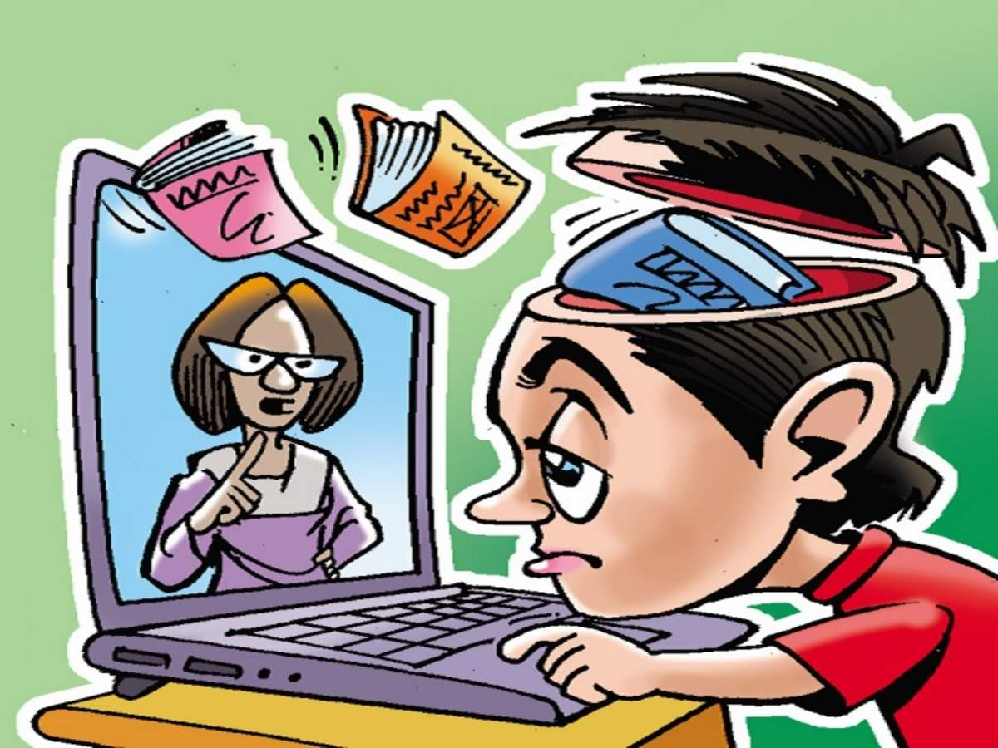

„Nu putem deveni ceea ce ne dorim rămânând ceea ce suntem.”Max De Pree
Colectivul de redacție

Revista„Echouri..” este o publicație realizată de colectivul profesoral și elevi ai Școlii Gimnaziale Țifești, Județul Vrancea, sub coordonarea prof. înv. primar POSTOLACHE RAMONA MIHAELA.

Colaboratori:
Prof. înv. preșcolar, Moise Lăcrămioara  Prof. înv. preșcolar, Palade Simona  Prof. înv. primar, Postolache Ramona  Mihaela  Prof. înv. primar, Mustață Maricela  Prof. înv. primar, Crăciun Cristinel  Prof. Lb. engleză, Nechita Monica  Prof. Lb. română, Giană Ramona Oana  Prof. Lb. engleză, Robescu Aura  Prof. Ed. fizică, Cioran Paul  Și elevii:  Cojocaru George  Giană Mircea Alexandru  Nechita Emanuel Petruț  Nor Cosmin  Stoica Anamaria  Zaharia Ștefania | Director,  Prof. Sibechi Gabriel Aurelian
Tehno -redactor, Prof. înv. primar Postolache Ramona Mihaela

ISSN 2501-4900 ISSN–L 2501-4900

Argument

Revista şcolară „ECHOURI..”este o modalitate de exprimare a sentimentului elevilor de apartenenţă la comunitatea din care fac parte şi credinţa că aceasta este o carte de vizită, de prezentare şi de recunoaştere a şcolii lor. Prin intermediul ei, oricare dintre elevi și profesori îşi pot face cunoscute opiniile în legătură cu activitățile desfășurate în şcoală, familie sau societate mai ales că este garantată libertatea de exprimare. În acelaşi timp, ea este o legătură palpabilă cu trecutul, odată ce aceştia vor fi părăsit băncile acestei instituţii.
Scopul nostru este să transmitem celor interesaţi mesajele şi gândurile noastre, să prezentăm aspecte din activitatea şcolară, rezultate/premii obţinute de elevi, proiecte educaţionale, creaţii literare ale elevilor, dar şi alte informaţii care ni se par atractive.
Suspendarea cursurilor în sistemul de învățământ din România și trecerea la formula de învățare online au fost determinate de declararea pandemiei de COVID-19 și de măsurile impuse, în acest context, de hotărârile Comitetului Național pentru Situații Speciale de Urgență și ale Guvernului României, necesare pentru detalierea respectivelor măsuri.
Perioada suspendării cursurilor a reușit să valorifice abilitățile și competențele pe care le aveau profesorii și elevii în ulizarea mijloacelor de comunicare electronică; anumite tipuri de interacțiuni, mijlocite de mediul virtual, pot fi permanentizate, în contextul în care și-au dovedit efectele benefice (ex.: o ședință, comunicarea unor anunțuri către părinți, colegi, unele proiecte ale copiilor/elevilor, unele acvități din programul școlilor de vară, acvități de promovare a unor proiecte, diseminări de bune practici etc.).
Așadar în acest număr ne dorim să vă împărtășim câteva activități, impresii și sugestii din/despre perioada școlii online în școala noastră.

Nu uitați, dragi cititori, că „Cel mai puternic factor educațional este conversația din casa unui copil!(William Temple)
Lectură plăcută!

CUPRINS
I. Cum decurge o zi în online la nivelul învățământului preșcolar
(Prof. înv. preșcolar- Moise Lăcrămioara )……..........................................................................5
II. Exemple de bună practică desfășurate în mediul online
(Prof. înv. preșcolar Palade Simona Mihaela)..................................................................8

III. Școala online, avantaje și dezavantaje
( Prof. înv. primar Postolache Ramona Mihaela)………………………………………… ...10

IV. Școala on-line
(Prof. înv. primar Mustață Maricela)………………………………………….....................13

V. De la lecțiile clasice, la orele online
(Prof.înv.primar Crăciun Cristinel Maricel)……………………………………………………16

VI. ,,The life and adventures of on-line students”
( Prof.lb.engleză Nechita Monica)…………………………………………………………….18

VII. Creații literare..
( Prof. lb. română Giană Ramona)…………………………………………………………….21

VIII. Erasmus +
(Prof. Lb. engleză- Robescu Aura)…………………………………………………………….28

IX. Educație fizică și sport în perioada de pandemie
(Prof.Cioran Paul)……………………………………………………….............................33

Glume.......................................................................................................................... 35

Curiozități..................................................................................................................................40

I.Cum decurge o zi în online la nivelul învățământului preșcolar
Prof. înv. preşcolar: Moise Lăcrămioara
Grădinița cu P.N. Țifești

Având sub îndrumare în acest an școlar, grupa combinată a fluturaşilor, activitățile online necesită o riguroasă pregătire și planificare.
Folosesc platforma Google Classroom pentru transmiterea activităților zilnice, pe care preșcolarii să le realizeze în funcție de interesul avut, timpul părinților și resursele pe care le au la dispoziție. Pe google meet sau messenger organizez sesiuni de 20-30 de minute în care se desfășoară activități antrenante și interactive pentru cei mici. Pe grupul închis al părinților pe messenger, le trimit zilnic, la fiecare copil în parte mesaje de încurajare, filmulețe în care recit poezii, în care povestesc sau realizez lucrări plastice, oferindu-le permanent feedback.
Cum decurge o zi în online la grupa „Fluturaşilor”:
Pentru tema săptămânală „Vitaminele zânei toamna”, o zi începe la ora 8:30 când atașez pe grupul de messenger următorul mesaj:
Bună dimineața, fluturaşi sănătoşi! Mai sunt câteva ore și ne vom vedea în formulă completă, v-am pregătit un joc super interesant. Cine este pregătit? Mânuța sus!
Astăzi ne vom dezmetici și ne vom mișca corpul pe imnul nostru „Ursuleții s-au trezit”. Cântă și dansează, simte-te bine!
https://www.youtube.com/watch?v=1vSmVEmaDh4
Va fi o zi plină de mișcare, mergi și spală dințișorii, fața și ne revedem la ora 9:30.
După întâlnire, poți parcurge activitățile propuse:
DPM: Începe cu o încălzire- a gâtului, umerilor, brațelor, trunchiului și picioarelor, după care dă start jocului „Cursa legumelor”. Cu spijin pe antebrațe, târăște-te pe abdomen și împinge-ți corpul în vârful picioarelor, așa cum îți arăt în video. Poți face acest lucru pe o saltea sau sub un pod improvizat din haine.
DLC: Pentru că ești energizat, urmărește video atașat și repetă împreună cu mine poezia „LEGUMELE”
Felicitări! Ești un campion!
Activități propuse pentru a fi desfășurate pe platforma Google Meet au un caracter interactiv, astfel încât să mențină racordată atenția copiilor și să nu îi plictisească. Încadrarea în timp este de 20-30 minute pentru a nu îi suprasolicita.
Fiecare zi debutează cu întâlnirea de dimineață unde ne împărtășim ultimele impresii, activități desfășurate, realizăm calendarul naturii, ne uităm pe geam pentru a vedea cum este vremea și se răspund la întrebări precum: în ce anotimp suntem, în ce zi suntem etc. De asemenea, în fiecare zi este propus un joc, astăzi fiind ales „Simon Says”. Jocul are ca scop captarea atenției copiilor și urmărirea instrucțiunilor, pregătindu-i pentru activitatea viitoare.
Eu spun: „Simon spune... scoate limba!”, iar copiii trebuie să execute întocmai acțiunea spusă. Opțiunile sunt diverse și variate, printre care se numără: „Simon spune...sari într-un picior de 2 ori/numără descrescător până la 5/găsește un cuvânt care începe cu sunetul „a”/ ridică mâna dreaptă/ privește în jos” etc.
Pornind de la conversația privind activitatea precedentă ce presupune realizarea unui covor de frunze prin pictură, prin funcția de partajare a ecranului, le distribui copiilor jocul „Buburuza și frunzele”, putând alege în funcție de grupa cu care lucrez concentrul 1-5 sau 1-10. Numesc pe rând copii care să răspundă, să numere bulinele buburuzei și să asocieze cu cifra corespunzătoare.
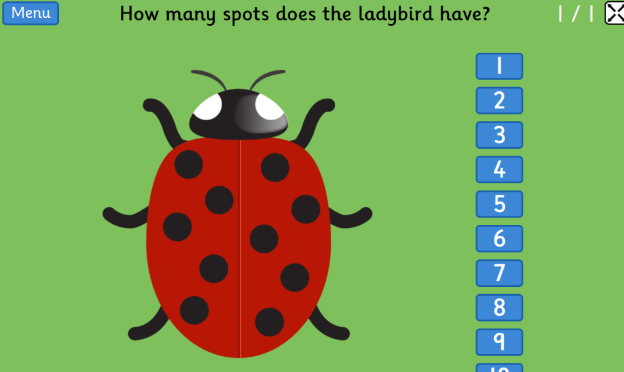
Pentru a complica jocul, intru pe funcția „potrivește” ce presupune potrivirea buburuzei cu numărul specific de buline la cifra corespunzătoare frunzei.
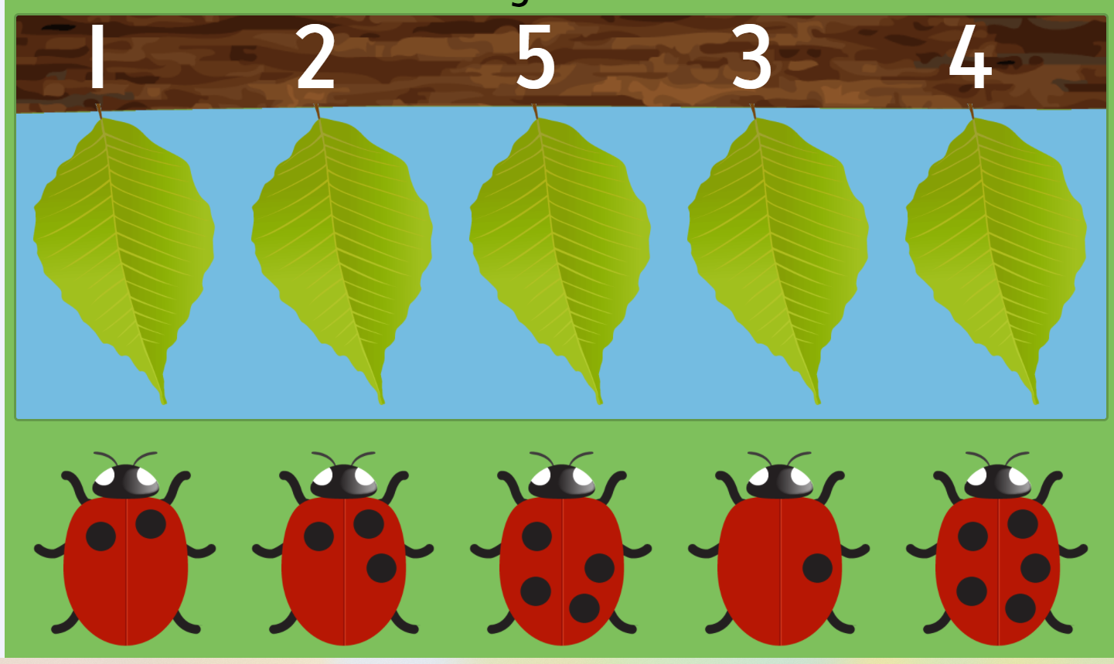
De asemenea, în funcție de timpul disponibil, prin funcția „ordonează”, le propun preșcolarilor să ordonăm crescător și descrescător bulinele buburuzelor.
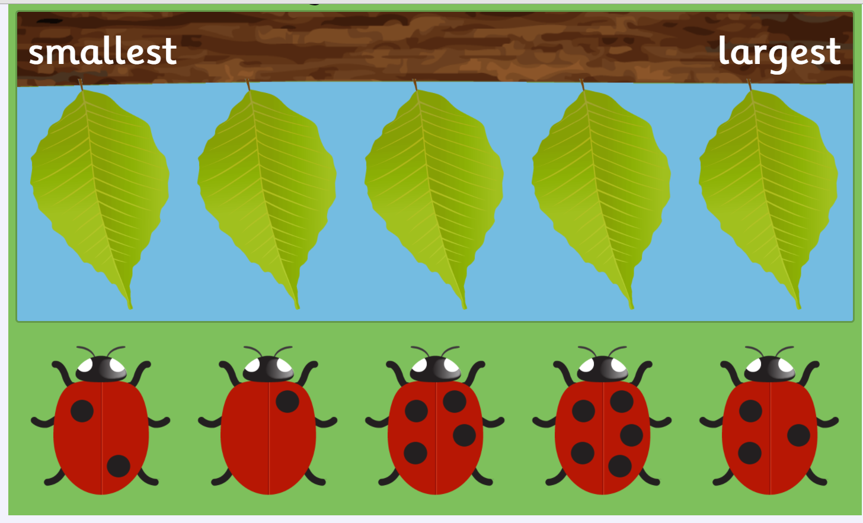
Activitatea se încheie cu dansul „Actions for kids”, toți fiind în picioare și executând mișcările propuse.
https://www.youtube.com/watch?v=dUXk8Nc5qQ8

II. Exemple de bună practică desfășurate în mediul online
Prof.înv.preșcolar Simona –Mihaela Palade
Gr.cu P.N.Bătinești, com.Țifești

Această nouă situație din învățământ ne aduce în prim plan necesitatea autoeducației profesorilor și părinților, în cazul celor din învățământul preșcolar, deoarece nimeni nu a fost pregătit pentru învățarea în totalitate în mediul online. Vorbim despre grădiniță, locul în care copiii își dezvoltă dragostea pentru a învăța și învață să socializeze cu ceilalți. Mediul preșcolar susține creșterea fizică, emoțională și intelectuală a copilului și îl pregătește pentru următorul pas, învățământul primar.
În perioada în care s-au realizat doar activități online, acestea au presupus un efort mult mai mare din partea cadrelor didactice, a părinților, dar și a copiilor. Chiar dacă copiii sunt obișnuiți să folosească diferite device-uri, indiferent de vârstă , aceste activități sunt diferite și de aici apar și diferite probleme. Este nevoie de disciplină, de a nu te lăsa distras de ce se întâmplă în jur, iar preșcolarului îi este destul de dificil să stea și să privească un ecran mai multe minute, să aibă răbdare și să-i asculte pe ceilalți.
Activitățile online în cadrul învățământului preșcolar, s-au desfășurat conform planificării pentru atingerea obiectivelor educaționale propuse. Împărțirea pe grupe de vârstă a fost primul pas, respectiv: mici -mijlocii și mari, la ore diferite, în prima parte a zilei, pentru a respecta programul grădiniței. Întâlnirile se realizau pe grupul de messenger al grupei în fiecare zi. Activitățile desfășurate erau realizate și cu materiale ce puteau fi găsite în casele acestora.
Un exemplu de activitate desfășurată online este reprezentată de desfășurarea unui joc didactic numit: „ Șosete colorate” sau „ Creioane jucăușe”, în cadrul Domeniului Științe, activitate matematică, unde copiii erau îndrumați să formeze mulțimi de șosete sau mulțimi de creioane după criteriul mărimii și culorii, iar la complicarea jocului părinții au fost părtași, fiind cei care au strecurat într-una dintre mulțimi un element diferit, ce aparține altei mulțimi. Copii observau „ greșeala” strecurată.
Un alt joc didactic, în cadrul Domeniului Limbă și Comunicare, activitate de educarea limbajului, s-a desfășurat jocul didactic „ Eu spun una, tu spui mai multe”. Cadrul didactic extrage pentru fiecare preșcolar un jeton, îl așază pe un panou, conform îndrumărilor copiilor . Primul pas era să-l denumească, apoi să spună unde trebuie să-l așezăm, în coloana cu jetoane, pe care se regăsea o singură floare sau în coloana cu jetoane pe care se regăseau mai multe flori.( ex. o lalea- mai multe lalele) Cadrul didactic complica jocul prin modificarea coloanelor, iar spiritul de observație a preșcolarilor era pus la încercare.
Un cântecel folosit în cadrul tranzițiilor, a fost utilizat cu mult succes și cu multă bucurie și în online, iar versurile sunt însoțite și de gestică: Stânga sau dreapta construiesc o casă/ Stânga sau dreapta învârt un volan/ Stânga sau dreapta poartă un ghiozdan. Iar cu ajutorul versurilor, un urs, un șoricel și un pește, din rândul preșcolarilor, interpretau pe rând acest rol.
Activitate artistico-plastică, foarte apreciată de către preșcolari, iar una dintre acestea a fost realizată cu ajutorul un tub de carton de la hartia igienică, o foaie A4, paletă pentru vopsea și pensulă pentru pictură. Tubul de carton îl tăiem la un capăt aproximativ 2 cm, în fâșii de 0,1 cm, desfăcute și presate, arată ca o floare, cu baza mai groasă. După pregătirea tubului, ne pregătim paleta cu acuarele, cu ce culori dorim, dar neapărat una dintre ele va fi verde pentru codiță. Prin tehnica amprentării se realizează cele mai frumoase crizanteme, iar codița poate fi realizată prin dactilo pictură pentru cei mici, iar pentru cei mari cu ajutorul pensulei.
O altă activitate artistico-plastică este realizată cu ajutorul tehnicii picturii cu lână. Materialele necesare sunt: foaie de hârtie A4, un fir de lână, acuarele ( ce culori dorim), paletă pentru pictură. Îndoim foaia în jumătate, înmuiem firul de ață în acuarele,însă capetele le păstrăm curate, așezăm firul de ață ( lână) pe foaie, păstrând capetele în exterior, închidem foaia și tragem. Când vom deschide foaia vom constata că avem un frumos desen pe care îl putem asocia cu diferite forme. ( ex. floare, fluture etc)
Prezența și colaborarea cu părinții este foarte importantă, iar fără implicarea acestora activitățile online din învățământul preșcolar nu se pot desfășura.

Bibliografie
- Guțu, V. Revistă Ştiinţifică a Universităţii de Stat din Moldova, 2013, nr.5(65)
- David, A. C. Bune practici pentru o învățare creativă în grădiniță Brăila: Editura Sfântul Ierarh Nicolae, 2017

III. Școala online, avantaje și dezavantaje
Prof. înv. primar Postolache Ramona Mihaela
Școala Gimnazială Țifești

,,Nu putem deveni ceea ce ne dorim rămânând ceea ce suntem” spunea Max De Pree și asta am făcut și noi începând cu data de 11 martie 2020, ca urmare a izbucnirii infecției cu Coronavirus când ne-am trezit într-o realitate nouă, o realitate la care a trebuit să ne adaptăm rapid. Drept urmare, Ministerului Educației și Cercetării a luat decizia de a suspenda cursurile față-în-față, sistemul de învățământ reorientându-se către practici noi de comunicare și de cooperare prin care să asigure continuitatea învățării și funcționarea organizațională mutându-ne activitatea în online.
Având în vedere slaba finanțare a acestui domeniu, schimbarea a fost una bruscă și cu multe neajunsuri determinând discrepanțe majore între elevi dar și profesori. Școala online a fost și este o provocare deoarece în cea mai mare parte, atât cadrele didactice, dar mai ales elevii, nu au avut competențele digitale suficient formate.
Așadar într-un timp relativ scurt, cadrele didactice au fost nevoite să se perfecționeze, autodidact sau organizat, în utilizarea uneia sau a mai multor platforme, până la stabilirea uneia la nivel de instituție. Tot acest amalgam informațional a determinat un cumul de stres, timp petrecut în fața calculatorului, timp nelimitat în familiarizarea elevilor cu funcționalitățile platformei utilizate. Platforma aleasă de școala la care activez este Școala 365, o platformă complexă cu multe instrumente utile în facilitarea predării și a evaluării în mediul online, dar pentru o mai bună participare a elevilor la cursuri, personal, am lucrat pe messenger rooms unde elevii mei s-au adaptat foarte repede. Pe lângă competențele digitale formate prin utilizarea platformei, a fost necesară și crearea de noi resurse didactice adecvate acestui nou mediu de facilitare a învățării. Așadar, pe lângă orele petrecute în fața calculatorului pentru înțelegerea funcționalității tuturor instrumentelor digitale ce alcătuiesc platforma s-au adăugat cele creării noilor materiale didactice necesare desfășurării scenariului didactic imaginat, dar și instruirii elevilor în utilizarea platformei, ca învățătoare și nu numai.
Vreau la școală! ...Mi-e dor de colegi! ... M-am săturat de școala online! au fost exclamații foarte des întâlnite în ultima vreme în limbajul copiilor mei de la clasa I, așa că dacă în trecut, foarte mulți copii afișau o atitudine mai puțin pozitivă la adresa școlii, pandemia care s-a făcut simțită și la noi a reușit să facă ceea ce zecile de modificări, metode și strategii de atragere a copiilor în clase n-au reușit. Cu toate astea, am reușit ca pe lângă însușirea de noi competențe să marcăm prin poezii, cântece și desene zilele importante din calendarul activităților extrașcolare cum ar fi:1 Decembrie, 15Ianuarie și 24 Ianuarie atașând în acest articol câteva ,,dovezi.”
După această perioadă dificilă datorită noutății, nu că nu foloseam și înainte tehnologia la orele de curs, doar că acum am folosit-o exclusiv, am identificat câteva avantaje și dezavantaje ale acestui mod de predare:

● Avantaje:
- Confortul propriei case;
- Comunicarea constantă cu elevii indiferent de ora din zi;
- Înregistrarea întregii activități, atât a cadrului didactic cât și a elevilor;
- Lucrul în ritmul propriu de către elevi a fișelor de lucru, dându-se termene lungi de rezolvare;
- Apropierea emoțională de elevi a profesorului.
Cele mai importante avantaje în situația actuală sunt competențele digitale dobândite de către profesori în această perioadă. Acestea sunt achiziții utile pentru activitatea didactică viitoare, competențe pe care profesorii le pot utiliza în continuare în activitatea didactică, față în față.

● Dezavantaje:
- Numărul mare de ore petrecute în fața mijloacelor electronice atât de către profesori cât și de către elevi, mai ales că în rândul acestora predomină folosirea smartphone-ului în participarea la orele online;
- Provoacă discrepanțe mari între elevii ce provin din medii dezavantajate, ce nu au acces la o rețea de internet stabilă și un mijloc electronic de conectare la ore față de ceilalți elevi ce au părinți cu posibilități financiare, deși s-au acordat tablete de la unitatea de învățământ;
- Evaluarea online este deficitară deoarece instrumentele puse la dispoziție în mediul online, favorizează utilizarea cu predominanță a itemilor obiectivi și semiobiectivi ce nu evaluează procese cognitive complexe;
- Apar unele probleme legate de contactul face-to-face, esențial de multe ori pentru socializare;
- Nu orice curs poate fi livrat prin intermediul platformelor eLearning;
- Creșterea timpului de evaluare și de creare a conținuturilor;
Observând numărul mai mare de dezavantaje decât al avantajelor, putem spune că utilizarea platformelor eLearning este o oportunitate oferită celor care doresc să obțină o formare continuă. Ea nu exclude educația clasică, în care sunt utilizate obiecte reale ca sursă de informare ci îi adaugă resursele virtuale. Este indicată o îmbinare între metodele clasice de învățare și evaluare și a celor eLearning pentru a obține performanțe în ceea ce privește dezvoltarea competențelor elevilor.
În concluzie consider că școala online o poate completa pe cea fizică, normală, dar nu o poate înlocui, deoarece pe termen lung poate avea efecte nedorite asupra elevilor, dar și a cadrelor didactice, în special afectarea sănătății.
Această perioadă este pentru noi, toți, un nou început, un nou orizont.
Haideți, așadar, să pășim încrezători în propriile forțe și să sperăm că „totul va fi bine”.

BIBLIOGRAFIE:
*https://www. scoalaintuitext. ro/blog/scoala-online/
*https://www. scoalaintuitext. ro/blog/invatarea-online-si-invatarea-clasica/

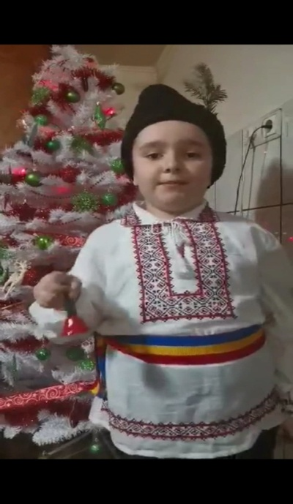
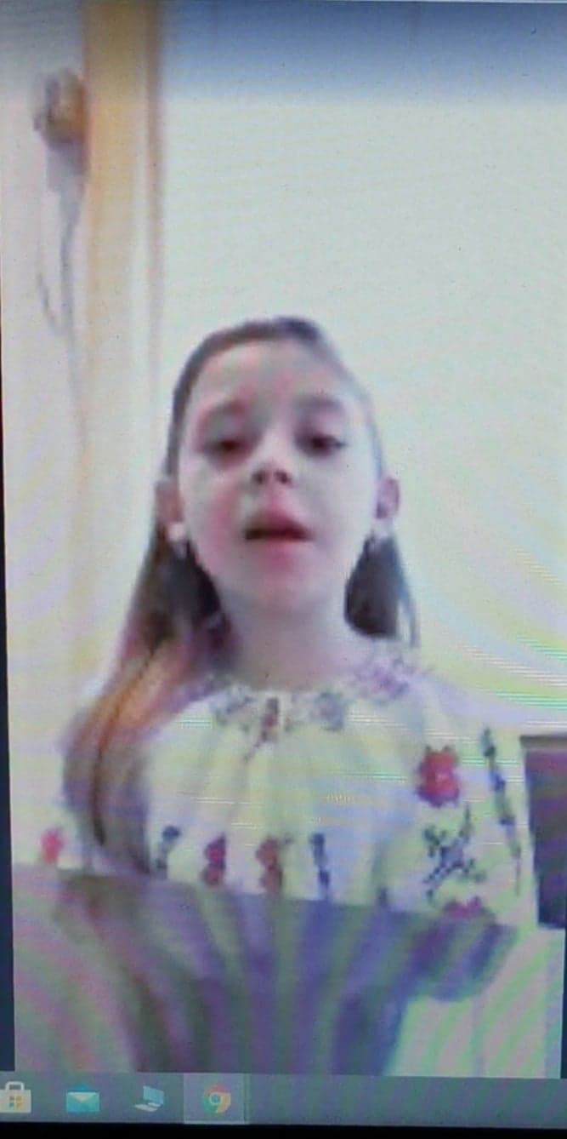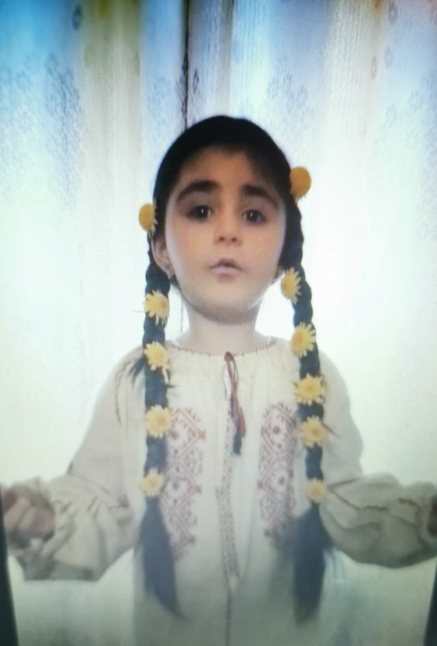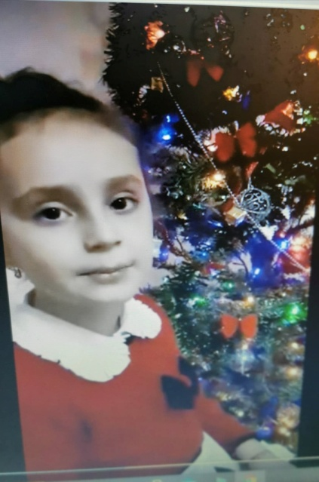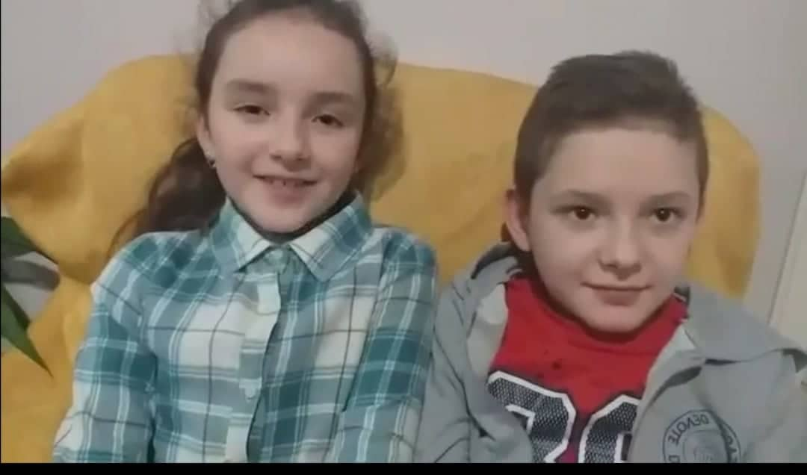
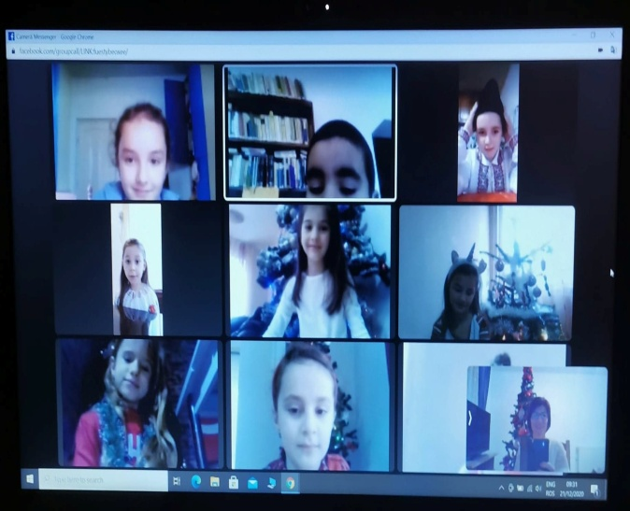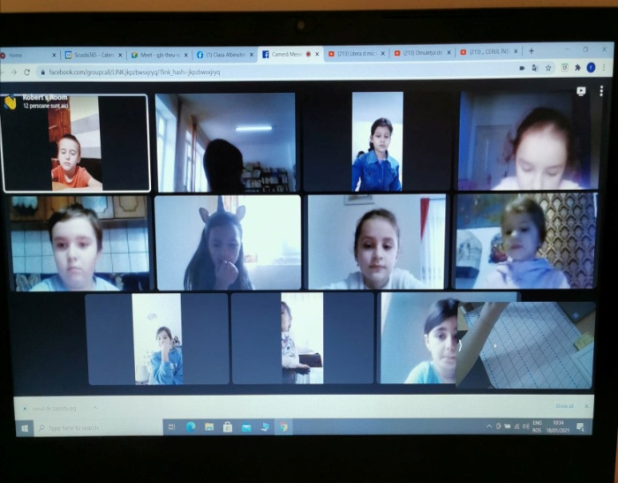
IV. Școala on-line
( Tratat general, în stil personal )
Prof.înv.primar, Mustață Maricela
Școala Gimnazială Țifești

Într-o zi frumoasă de martie a anului 2020, mi-am luat la revedere de la elevii mei, după ce Organizația Mondială a Sănătății declarase oficial pandemie de coronavirus, cu gândul că nebunia va trece și peste 10 zile ne vom revedea la școală. Poate încă nu conștientizam, poate era bucuria unei vacanțe neprevăzute, cert este că eram veseli, optimiști și dornici să ne reîncărcăm bateriile în aceste zile libere. Ce avea să urmeze ne-a luat prin surprindre pe toți: Președintele anunță că România va intra în stare de urgență începând de luni, 16 martie 2020. Se cere populației să restricționeze deplasările neesențiale, s-au anulat sau amânat evenimente sportive, culturale, sociale, școlile și universitățile au fost închise, peste 850 de milioane de elevi din întreaga lume nu frecventează școala din cauza pandemiei coronavirusului, potrivit UNESCO. Am intrat în starea de urgență și gluma a început să se îngroașe pentru că deja nu mai știam când ne vom reîntoarce la școală.
Undeva înainte de sărbătorile pascale, cele mai triste din toate cele trăite până acum, au intervenit și autoritățile procesului de învățământ, care ne-au dat indicații cum să desfășurăm orele online, ne-au cerut rapoarte despre ce am făcut și cum am făcut și, după o lună de pandemie, ne-au întrebat întrebarea cea mare: câți copii au telefoane, tablete, internet, câți intră online în fiecare zi. Poate la unele școli trebuia să întrebe câți au curent electric... Nimeni nu a întrebat cum pot fi făcute în condiții optime aceste cursuri, când este evident că până acum nici profesorii, nici elevii nu au fost pregătiți pentru așa ceva. Ca să nu mai vorbim despre faptul că unele cadre didactice nu sunt familiarizate cu tehnologia de ultimă generație. Există profesori care nu au un smartphone sau un laptop/ calculator personal sau acces nelimitat la internet.
Cu întrebări la care nu am găsit răspuns, cu nervii întinși la maxim, și ai nostri și ai părinților și ai elevilor, cu ochii încețoșați de la privit în ecranele telefoanelor sau laptopurilor, am terminat anul școlar cu speranța că din toamnă lucrurile vor reveni la normal...
Dar, e toamnă acum și vorba cântecului...septembrie, luni...ne va prinde din nou, total nepregătiți. Vrem ore fizic, la școală, dar ne e teamă de virus, ne e teamă pentru siguranța nostră, a copiilor noștri personali, a elevilor din fața noastră și a părinților lor, ai noștri... vrem online, dar problemele din primăvară sunt cam aceleași, deși Guvernul a promis tablete pentru toată lumea, dar de fapt pentru cei care nu au deloc...profesorii si-au petrecut vara formându-se pentru platformele online, dar pe care nu toți elevii le vor accesa din aceleași motive ca în primăvară și ne învârtim într-un cerc vicios din care sper să ieșim cândva, undeva, învingători, sănătoși și senini la minte…..
Și ce tot vă plângeți? Stați liniștiți!
Ne plac provocările, iar în septembrie și octombrie, elevi și cadre didactice ( dar nu numai ) am devenit MICI? eroi cu mască și dezinfectant. Unele lupte au nevoie doar de putere pentru a fi câștigate, altele de o mască, un dezinfectant și ...o învățătoare .
Ne-am luptat cu incertitudinile legate de : condițiile din școală, împrejurimile, numărul de elevi din școală/ clasă, siguranță , servicii, platforme folosite, rapiditatea deplasării pentru a susține eventual și elevii care nu au,, avut șansa’’să se afle în sala de clasă, fiindcă, pe bună dreptate ( sau nu ), părinților le-a fost teamă să-i trimită la școală .
Iar când acestea nu au mai funcționat ….am revenit…din spatele catedrei, în fața ecranelor. Da, s-a întâmplat din nou. Din 8 noiembrie .
Am râs, am plâns, am țipat, dar am învățat că NIMIC NU NE OPREȘTE !
În loc să ne speriem și ne plângem a trebuit să căutăm soluții .
Țelul nostru este copilul. Pe această corabie a învățământului orice val ne poate îneca avântul, însă trebuie să fim convinși că facem ceea ce e bine pentru elev .
O pandemie ne-a forțat să modernizăm învățământul. Dacă medicii au grijă de sănătatea trupului, profesorii îngrijesc și cultivă spiritual ( al lor și al elevilor ).
Întreaga societate a fost obligată să facă față unor noi provocări. Marea provocare pentru noi, profesorii, s-a numit școala on-line. Dacă înainte de luna martie foloseam tehnologia atunci când aveam nevoie, școala on-line ne-a obligat să ne bazăm mai mult pe aceasta. Unii profesori au avut parte de o ,,digitalizare forțată”, dar toți am înteles că distanțarea socială înseamnă distanțare fizică, iar procesul de învățare nu poate fi oprit din această cauză. Am învățat din mers, am încercat să ne adaptăm cât mai repede situației și, folosind mijloacele proprii, am continuat să predăm . Deciziile impuse peste noapte, greutățile, au obligat școlile să se adapteze noilor forme de învățământ. În această perioadă s-au pus bazele școlii viitorului - şcoala online.
Este şi cazul Şcolii Gimnaziale Țifești .
La noi nu s-a oprit deloc predarea, fiecare profesor a fost responsabil și a luat în serios această muncă.
Cel mai mare câștig a fost că profesorii s-au unit, iar copiii au venit la această întâlnire online și au împărtășit profesorilor cunoștințele din domeniul IT, și astfel s-a creat o apropiere și o empatie între profesor și elev, a fost un proces de învățare reciproc. Copiii au fost iubitori și profesorii s-au bucurat de prezența lor, iar părinții au fost mulțumiți.
Mai greu a fost cu câțiva elevi care nu dispun de bază materială pentru participarea la activitățile online, nu au nici acces la internet, la programe, la aplicații sau platforme digitale. Pentru aceștia situația a fost și mai complicată pentru că, personal a trebuit să gândesc fișe de lucru și materiale didactice care să sprijine învățarea. Pe acestea le-am distribuit săptămânal și sarcina de a fi lucrate și valorificate, a revenit aproape în totalitate părinților. Oricât am încercat eu să mențin legătura cu toți elevii, cei care nu au avut acces la internet au fost dezavantajați. Aceasta ceează frustrări și adâncește diferențele între copii.
Zig Ziglăr afirma că ,,Lucrurile mărunte se obțin încet, dar nu obții nimic dacă stai pe loc’’ .
Acolo unde se vrea, se poate!
Și s-a putut! Se spune că Moș Crăciun răsplătește întotdeauna pe cei cuminți și răbdători, drept pentru care, la începutul lunii cadourilor, domnul primar al localității noastre a oferit darul mult-așteptat de către toți elevii și cadrele didactice. Nu a mai fost nevoie de data aceasta de tabele, nume, situație materială, ci doar de numărul total de copii din toate structurile care au beneficiat de câte o tabletă, iar cadrele didactice au primit laptop-uri.
Educabil și formator, deopotrivă, am creat un front comun .
De oriunde : de după o perdea, dintr-un ungher al camerei, pe burtă, în genunchi, din bucătăria bunicii, din curte chiar, cu freza proaspăt aranjată, cu un ceai sau cu o perie de păr în mână( că, domnule, trebuie să arătăm și bine, nu?), cu un căscat lung în direct, cu o pisică sau un câine prin preajmă( a nu se omite bunica, vecinul, sora muuuuult mai mică ce vrea și ea în direct) am ajuns la liman. Am finalizat semestrul. E o victorie. A noastră, a tuturor.
Acum, ne adresăm întrebarea : este școala online o necesitate sau un progres? Din punctul meu de vedere, școala online nu poate fi integrată absolut în categoria „necesitate” sau în cea a „progresului”. Ea a devenit atât o necesitate, cât și un progres.
În primul rând, școala online ne-a îndemnat la evoluție, generațiile actuale fiind adaptate tehnologiei și operând mult mai ușor cu aceste mijloace.
În al doilea rând, școala online este o necesitate, dată fiind situația pandemică actuală și dorința de a ne proteja de boli. Spre exemplu, mediul virtual ne onferă siguranța propriului cămin, acces la educație fără a fi parte dintr-o clasă, într-o instituție de învățământ.
Din punctul meu de vedere școala online a fost o adevărată provocare pentru toți, munca de acasă s-a dovedit eficientă dar cu multe sacrificii din partea tuturor celor implicați. Consider că răbdarea și devotamentul profesorilor au fost punctele forte deoarece lecțiile online au necesitat o pregătire prealabilă, adaptarea mesajelor și conținuturilor la particularitățile de vârstă ale elevilor, selectarea instrumentelor potrivite pentru desfășurarea în bune condiții a orelor. Noi, dascălii, am încercat să regândim învățarea și să o adaptăm la nevoile societății actuale, să facem în așa fel încât învățarea online să fie la fel de eficientă ca și cea de la școală. În aceste condiții, nemaiîntâlnite până acum, am dat dovadă de mult calm, dăruire, dragoste față de elevii noștri pe care i-am îmbrățisat virtual la sfârșitul fiecărei ore.
Țin să mulțumesc tuturor persoanelor implicate în buna desfășurare a activităților on-line din această perioadă: conducerii școlii, primarului localității, colegilor, șoferului microbuzului școlar, personalului nedidactic, elevi, părinți pentru implicare, devotament, colaborare, spirit competitiv, dar de echipă.
Veriga creată de fiecare a dus la formarea lanțului pe al cărui medalion stă scris: AM REUȘIT!

V. De la lecțiile clasice, la orele online
Prof. înv. primar, Maricel-Cristinel Crăciun
Școala Gimnazială Țifești-Bătinești

Începând cu luna martie 2020, învățarea a trecut brusc de la formatul față în față la formatul online. A fost o trecere pe cât de neașteptată, pe atât de dificilă pentru toți: profesori, elevi, părinți. Pentru a înțelege dificultatea acestei situații este important să înțelegem care sunt diferențele dintre învățarea online și învățarea față în față. Dar, pe lângă diferențele dintre cele două forme de învățare, dificultatea a fost amplificată de o serie de factori, dintre care voi încerca să îi menționez pe cei mai importanți.
Învățământul din România era total nepregătit pentru învățarea online.
Nu s-a pus niciodată problema unui învățământ primar sau prescolar online. În cele mai bune situații s-a pus problema unei învățări mixte în care componenta online să vină în completarea a ceea ce se întâmplă în clasă. O învățare exclusiv online în învățământul din țara noastră nu era un lucru pe care să ni-l fi imaginat măcar, cu atât mai puțin să fim pregătiți să îl punem în practică. Profesorii nu erau pregătiți pentru învățarea online. Programa include cel mult învățarea asistată de calculator, dar nimic despre eLearning.
Unii profesori au învățat despre învățarea mixtă și învățarea online, prin programe de formare profesională, dar procentul acestora este mic. Nu putem spune că au fost pregătiți profesorii pentru așa ceva.
Nu exista infrastructura necesară pentru astfel de lecții. În mod normal (care nu este cazul de față, când ne confruntăm cu o pandemie), te asiguri că există infrastructura necesară pentru a trece la eLearning. Acest lucru implică computere pentru profesori, computere sau tablete pentru elevi (telefonul e doar o soluție de urgență), platformă de eLearning pentru fiecare școală, în care este implementată o soluție de clasă virtuală.
Elevii și părinții au fost la fel de nepregătiți ca și profesorii, dacă nu mai mult. Existau situații în care același telefon trebuia folosit de către părinți pentru a lucra și de către copii pentru a-și desfășura orele. Sunt convins că astfel de situații sunt numeroase și vorbim de cazul fericit, în care, în casă exista un computer și conexiune la internet. Pe lângă aceste provocări avem de-a face și cu diferențele dintre cele două forme de învățare.
Diferențele dintre învățarea online și învățarea față în față
Modalități de predare și materiale de studiu diferite
Modul cel mai apropiat de predarea față în față este clasa virtuală, unde profesorul are în față o tablă virtuală, fie că este o prezentare sau un spațiu pe care poate să scrie. Dar chiar și în acest caz situația este destul de diferită. Ca să poți scrie ca și pe tablă ai nevoie de instrumente suplimentare: fie o tabletă grafică și un creion digital, fie un ecran tactil și un creion digital (apropo de infrastructură). În clasa virtuală comunicarea este diferită. Pentru a nu se crea haos, microfoanele elevilor trebuie închise. Elevii pot comunica scriind întrebări în chat sau dând click pe butonul „Ridică mâna” pentru a le deschide profesorul microfonul.
Dacă predarea nu se realizează sincron, prin clase virtuale, atunci este nevoie să creezi materiale de studiu care să transmită informația elevilor în modalități cât mai adecvate pentru eLearning. Vorbim de materiale video sau prezentări adaptate pentru cursurile online.
Modul în care sunt pregătite prezentările pentru eLearning este diferit, fie că este vorba despre o prezentare susținută în clasa virtuală sau un fișier pdf încărcat în platforma de eLearning.
Întrebările și neînțelegerile elevilor
Scopul nostru în eLearning, la fel ca și față în față, este să îi ghidăm pe elevi să înțeleagă concepte, să învețe proceduri și să aplice în practică ceea ce au învățat. Acest lucru este mai dificil de realizat online și trebuie să îi acordăm o atenție specială.
Cum pot pune întrebări elevii? Chiar dacă și în clasă unii au rețineri în a pune întrebări, trebuie să ne gândim și să planificăm dinainte modalități prin care elevii pot cere lămuriri online. Le spunem de la început, explicit, cum pot pune întrebări și chiar le arătăm acolo unde se poate, fie că este vorba de chat-ul din clasa virtuală, de forumul din platformă sau un alt mijloc pe care îl folosim; creăm spații în care se pot pune întrebări – de exemplu, forumuri pentru întrebări în cursul online; îi încurajăm să pună întrebări când nu înțeleg ceva sau le explicăm cum pot căuta răspunsuri la întrebări când își dau seama că nu înțeleg ceva; altfel spus, îi învățăm să gândească critic și să învețe cum să învețe.
Pentru că online nu suntem așa de ușor la dispoziția elevilor, pentru a-i ajuta să înțeleagă ceea ce au de învățat și să pună în practică, este important să le pregătim exemple de exerciții rezolvate și exerciții practice. Exemplele de exerciții rezolvate le vor arăta care sunt pașii pe care trebuie să îi parcurgă pentru a rezolva un anumit tip de exercițiu. Dacă sunt mai multe tipuri de exerciții, ar fi bine să existe exerciții rezolvate pentru fiecare.
Notarea elevilor în sistemul online
Testul este un instrument foarte util într-un curs online. Folosind teste de autoevaluare îi ajutăm pe elevi să descopere care sunt lucrurile pe care le-au înțeles și care sunt cele pe care nu le-au înțeles încă. Pentru a face acest lucru trebuie să depășim, împreună cu elevii, asocierea dintre test și notă. În loc să fie văzut ca un lucru negativ, trebuie să ajutăm elevii să vadă în test un instrument de feedback și învățare. Cum putem face acest lucru? Incluzând în cursul online, sau punând la dispoziția elevilor mai multe teste care nu vor primi notă. În eLearning este important să îi obișnuim pe elevi cu ideea că testul are rolul de a ne ajuta să verificăm dacă am înțeles, este un instrument de feedback.
Cu atâtea provocări nu e de mirare că a fost o perioadă dificilă. Important este să învățăm și să ne pregătim mai bine pentru viitor. Este bine că s-a început dotarea școlilor dar si al elevilor cu dispozitivele necesare.
Cu toate acestea, consider că învațarea online nu este potrivită pentru preșcolari, elevii de clasa pregătitoare, clasa I și clasa a II-a. Lecțiile lor în sistem eLearning sunt total dependente de un adult care trebuie să stea în permanență lângă ei.

VI. “The life and adventures of on-line students”
Prof.Lb. engleză Nechita Monica
Școala Gimnazială Țifești
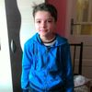
Recently I have experienced on-line learning and, honestly, I hope I won’t repeat the experience again. But I’m not totally against this form of education, because it has its advantages:
It allows students to use technology in the learning process
Students are at home, in their comfort zone
You are free to organize your schedule and manage your time
It allows you to work on your own pace
From this perspective, on-line school might seem easier for the students, with many benefits.
However, it’s not like that. Some of the most important disadvantages I’ve personally experienced are:
Human interaction is missing
The constant competition between students is inexistent…you compete with yourself…
It is more difficult to assimilate the information properly
Some children don’t have the possibility to work on-line, because they don’t have the necessary devices or an Internet connection
Students spend hours in front of a monitor, sitting on a chair.
To sum up, on-line education is an effective alternative to continue the learning process but it cannot replace traditional learning in school, being in touch with our teachers and our school mates.
Cosmin Nor, 7th grade

Being an online student is not very easy for some students because: you can’t hear your teacher or see him\her, some students are making weird sounds to irritate teachers or students, some of them play music in the background.
Some students think online school is a joke and a waste of time because they can just leave the call whenever they want and play games and after some time they come back saying “Sorry my internet is bad”. The other side is that the students who really want to learn are having difficulties with the internet connection, they can’t hear their teacher but they still struggle to learn a bit.
All I want to say is that on-line school is indeed hard but we have to struggle and give our best.
I also like to play computer games but that doesn’t affect my grades or my sleep schedule. You can do anything you want if you work hard. Giving up and saying “I can’t do it, I will give up” is not good.
On-line school is not that bad but students can’t meet their friends and that is bad because the only thing that doesn’t make us get bored in school is that we have friends to talk to, to make jokes and laugh together.
During the time schools were closed in my country and we had online classes made me feel like I was stuck in time. I’ve missed seeing my classmates, hearing the constant noise of their voices during breaks, playing in the schoolyard, telling jokes and having fun, laughing with them. I felt like all I could do was just staying home and waiting for this virus to stop….
Teachers in my opinion have to deal with much more than us because they have to teach on-line. It’s also difficult for them and I could see they miss us and they miss being in the classrooms with us.
I’m not happy with online school, I’ m worried about the way this virus changed our lives but we must keep our hope and do our best.
Emanuel Nechita, 7th grade

Online schooling is very difficult. The hardest thing is to understand the lesson, especially in Maths. In my opinion, school should not be done online, or at least not all the time. At first I was very excited about on-line classes, you know…no more getting dressed for school, waiting for the school bus, bad hair days, bad days in general… , but after the first week it was extremely difficult for me. I was starting to miss my friends, arguing and joking with them…I realized I was missing my teachers, I was simply missing school.
Now, let me tell you some advantages and disadvantages:
Advantages:
- Fewer tests;
- Easier homework;
- We get used to technology;
- There is no bullying.
Disadvantages:
- you have to learn by yourself.
- It’s more difficult to understand teacher’s explanations;
- no more team sports;
- children do not meet each other.
George Cojocaru, 7th grade

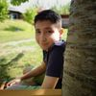

One of the things that happened to us all at some point is online school. I think this was bad, but at the same time it was good. Now I will tell you what I liked and disliked about this new experience.
Let's start with the good things. First of all we’ve gained experience. Maybe some of us already knew how to use the technology, but some of us didn't... we all had to deal with this. Another good thing is that we could wake up one hour later than usual and the classes were shorter.
Now let's get into the negative points. The worst is surely the fact that it is a lot harder to understand during classes. And around five to six hours of staring at a screen, every school day, it is pretty unhealthy. Moreover, for some of us, who play computer games in their free time, it was even worse, because our eyes couldn't cope with that much. Another downer would be socializing... and by that I don't only mean talking and playing with our friends at school was gone, but because of the virus, the free time with them after school was gone as well.
We can be superheroes and defeat the virus if we help by following the rules: wear a mask, wash your hands and stay safe!

Mircea Giană, 7th grade

Keep on smiling behind your masks! Everything is going to be alright!

VII.Creații literare

Ceasul cu pitic – Stoica Anamaria, cls. a VII-a
Prof. Lb. română Giană Ramona-Oana
Școala Gimnazială Țifești

„Heiiii, heiiiii...stai pe looc! Unde pleci cu ceasul meu?ˮ Atât am apucat să îi spun hoțului ce mi-a furat ceasul pe care îl avem din generație în generație... de la stră-stră-bunica...Acest dar era special, deoarece era primit moștenire de la familia mea, dar și pentru faptul că nu era un ceas obișnuit...era un ceas cu pitic...
Stai...unde am rămas?!? Aaaa... acelea au fost cuvintele pe care am apucat să i le spun hoțului, ca în secunda următoare să arunce cu prețiosul ceas tocmai spre mine...Mult prea panicată să nu îl sparg, am reușit să îl prind și să îmbrâncesc și individul ce se apropia în fugă...
Impactul cu solul m-a zdruncinat mai mult decât mă așteptam și mare mi-a fost mirarea când am constatat că mă aflu în interiorul ceasului...Atât de mică...și atât de drăgălasă...
Mi-am spus că asta va fi „cea mai tareˮ zi din viața mea și am început să mă cațăr pe acele ceasului ca pe niște liane, aruncându-mă de pe unul pe altul...Am simțit brusc cum alunec, mâinile nu îmi mai puteau ține greutatea...Doar mișcările de Spiderman m-au salvat...și, în timpul schemei, am văzut căzând din buzunar un bilețel...
Piticul a vrut o mică pauză și a încins ceasul (acum înțeleg de ce l-a aruncat hoțul spre mine...) obținând închiderea primei persoane care îl atinge în interiorul acestuia pentru opt ore...
Deja trecuseră șapte...încă o oră și eram salvată... Uffff...ce greu trece timpul când aștepți...
Am adormit între bateriile ceasului și, când m-am trezit, am observat că sunt deja la mine în pat... Am alergat la oglindă...am revenit la dimensiunile inițiale...Ceasul??? Era și el la locul lui... Să știți că am discutat și cu acest pitic poznaș...Mi-a promis că putem să mai repetăm transformarea, dacă îmi doresc...
Acum, că povestea mea s-a terminat, spune, dacă ai fi avut ocazia prin care am trecut eu, ce ai fi făcut?

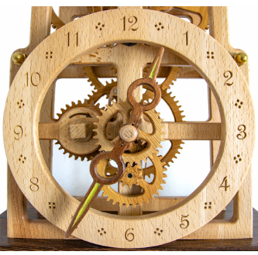 Ceasul magic – Nor Cosmin, cls. a VII-a

Povestea mea începe într-o zi, când aud sunând prelung la ușa casei. Un domn prezentabil îmi spune:
- Dumneavoastră sunteți domnul Nor?
- Da, chiar eu! răspund ușor intrigat...
- Vă anunț că sunteți posesorul unei averi impresionante, pe care ați moștenit-o prin testamentul unchiului dumneavoastră, Tom. Din păcate, o mare parte din ea a fost făcută scrum...Tot ce a mai rămas este acest ceas de perete...
Fără a apuca să spun nimic, distinsul domn îmi înmână ceasornicul, salută și plecă...
Totul era confuz în mintea mea...Unchiul Tom? Am un unchi Tom?!?
Pierdut printre gânduri, dau să agăț ceasul în perete, însă observ că a limbile nu se mai mișcă... Încercând să setez ora corespunzător, am zărit în interiorul acestuia o „chestieˮ verde mai mică decât o unghie... și...care se și mișcă... Am ridicat-o cu degetul până în dreptul ochilor și am auzit:
- Tu, cel de sus, la cine te holbezi? zise vocea crispată...
- Cine ești? zic eu, nevrând să-l jignesc...
- Mă cheamă Peter și sunt piticul ceasului. Sunt cel care produce acel „tic-tacˮ.
- Toate ceasurile au așa ceva?
- Nu... acesta este un ceas special...Lasă-mă pe mine...Tu ar trebui să fii nepotul lui Tom...
- Așa se pare...dar nu mai știu nimic despre el...
- Deci era adevărat! gândi piticul cu voce tare. Vino mai aproape să-ți povestesc cum stau lucrurile...
M-am apropiat și am început să ascult...
Bătrânul Thomas era un om influent și bogat. Chiar dacă era înstărit, și-a urmat visul, ajungând un explorator renumit. Tatăl tău era invidios pe succesul său. Astfel că, înainte să te naști tu, cei doi s-au certat și nu și-au mai vorbit de atunci...cel puțin așa mi-a povestit...
Thomas s-a transformat într-un om ursuz...dar, dacă îl ascultai, îți dădeai seama că este un om foarte blând...
Din păcate, zilele trecute, un foc i-a mistuit casa... și... totodată și pe el...doar acest ceas a fost salvat... Prin testament, toate bunurile îți reveneau, deoarece, chiar dacă se afla la distanță, de când te-ai născut te-a iubit...poate și pentru faptul că nu a avut niciodată o familie.
Lucrurile acestea m-au măcinat, gândindu-mă că, din cauza lăcomiei tatălui meu, nu mi-am cunoscut unchiul.
- Care e faza cu ceasul? am întrebat curios...
- Ceasul e unul magic, făcut de un meșter vrăjitor. De aceea, în loc de mecanism, mă aflu eu...Lui Tom îi plăceau călătoriile și a strâns multe comori în timp...Un singur lucru nu a reușit să obțină: oul monstrului de pe Insula Perlelor. Se spunea că acest ou îndeplinea dorințe, iar pentru a înfrânge bestia era nevoie de acest ceas...dar nici până astăzi n-am aflat de ce...
Lucrurile începeau să se lege. Atunci îmi veni o idee.
- Trebuie s-o facem!!!
- Poftim? se miră piticul.
- Noi doi vom învinge monstrul și astfel îmi voi face unchiul mândru.
- Ai înnebunit? Marele explorator Thomas a încercat asta de cinci ori și nu a izbutit. Crezi că un tânăr ca tine ar fi în stare?
- Mă bazez pe curajul și inteligența mea!
- Mai degrabă nesăbuință decât curaj... dar, ținând cont că nu am ars în flăcări, presupun că nu are ce să mi se mai întâmple...
Într-un final, reușesc să-l conving să mi se alăture în această aventură și, la indicațiile lui, ajungem în portul în care-și lăsase unchiul meu nava. Am pândit momentul în care paznicii nu erau atenți, am urcat la bord și am pornit pe mare.
Pe drum, am întâlnit niște sirene și doar dopurile de urechi găsite pe masa de lucru a unchiului ne-au salvat de a cădea în capcana cântecelor lor.
Un alt obstacol în calea comorii a fost apariția piraților ce se pare că aveau același obiectiv ca noi...Nava noastră, mai bine echipată, ne-a scos cu bine din înfruntare...Am răsuflat ușurați știind că pirații vor avea nevoie de cârlig și pentru celelalte mâini...
Nici marea nu era de partea noastră... Valurile veneau asupra noastră ca niște brațe ce voiau să ne împingă la fund. Corabia răzbi și de această dată.
După o lungă călătorie, se zări la orizont insula pe care o căutam și totodată peștera monstrului. Mult prea entuziasmat, pentru că am reușit să ajungem aici, nu am observat neliniștea micului meu prieten și nici faptul că tot încerca să îmi spună ceva...L-am târât în peșteră și am observat că aceasta era ... gura monstrului. Am înțeles mult prea târziu ce voia să îmi transmită piticul...totul părea pierdut!
Abătut, îmi așteptam finalul...Dezamăgit că nu l-am ascultat, Peter s-a așezat lângă urechea monstrului și a început să fredoneze singurul cântec cunoscut: ticăitul.
Deodată, monstrul începu să se miște, să se clatine și ...leșină...
Acum, totul era clar, slăbiciunea bestiei era timpanul, iar sunetul ceasului era arma care-l putea învinge. Am țâșnit și am luat oul și am părăsit cât am putut de repede insula.
Astfel, după această minunată aventură, pe lângă comoara obținută, m-am ales cu un mic prieten...și am îndeplinit și marele vis al unchiului meu.

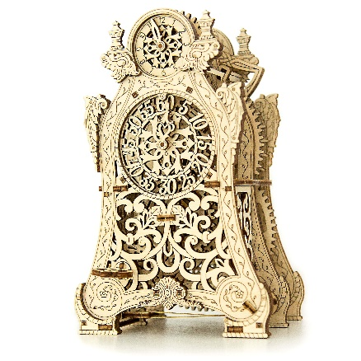Surpriza din ceas – Nechita Emanuel, cls. a VII-a

În vacanța de vară, părinții mei au decis să mă ducă la bunica. Acest lucru se întâmpla, deoarece eram nedespărțit de cel mai bun prieten, dragul meu partener de joacă – telefonul.
Când am ajuns la casa bunicilor, eram destul de neliniștit. Mă gândeam îngrijorat: „Ce o să fac cu tot acest timp, fără preaiubitul meu telefon? O să mor de plictiseală!!!ˮ
Într-o dimineață, aceasta m-a rugat să o ajut să facă curățenie în pod. Ajungând sus, am început să tușesc de la praful dens. După ce m-am obișnuit cu particulele săltărețe, am observat ceva neobișnuit într-un colț întunecat al podului. Mi-am făcut cale printre pânzele de păianjen și praf și am zărit un ceas vechi cu acele ruginite. Când m-am apropiat de el, am auzit un ticăit.
Speriat și confuz am sărit în spate, ascunzându-mă după un cufăr.
După ce m-am recules, mi-am făcut curaj și am înaintat până lângă ceasul care ticăia neîncetat. Ciudat! Acele nu se mișcau... Am început să le împing și am tras o sperietură zdravănă când un glas subțire, furios mi-a spus:
- Nu mai împinge acele!
- Poftim?!? am spus confuz...
- Nu ai auzit? Nu mai împinge acele!
- Bine...dar unde ești?
- Nu m-ai crede, dacă ți-aș spune...
- Unde? în ceas?
- Da! Chiar în ceas!
- Bine, bine...dar de ce nu ieși?
- Mi-am blocat piciorul într-o rotiță...
- Crezi că te pot elibera?
- Da! Trebuie doar să apeși pe butonul din spate.
Urmând indicațiile primite, ceasul a început să își miște acele și să ticăie.
Deodată, un pitic ieși din ceas și începu să zică:
- Ah! E mult mai bine aici...decât în închisoarea aia ruginită...
- Tu ești vocea din ceas? am întrebat.
- Da! În carne și oase...Își mulțumesc că m-ai eliberat! Cum te-aș putea răsplăti?
- Te poți juca cu mine?
- Dintre toate posibilitățile, fix la asta te-ai gândit?
- Da... și nu ai ce face în această privință...
- Uf...bine...și ce ai prefera să jucăm?
- V-ați ascunselea!
- Ha! Ha! Nu o să mă găsești niciodată!
- Ești sigur?
- Foarte sigur!
Și așa ne-am jucat toată ziulica la bunica.

Ceasul – Giană Mircea, cls. a VII-a

Era o după-amiază liniștită. Era ziua mea, mai exact, cea în care împlineam paisprezece ani pe acest pământ.
Când m-am trezit, părinții mi-au urat „La mulți ani!ˮ și mi-au prezentat lucrul ce avea să-mi schimbe viața...cadoul meu aniversar. Acum două clipe, tatăl meu zâmbea, însă privirea i-a devenit brusc serioasă, s-a apropiat de mine cu un obiect ciudat în mână și mi-a spus:
- Băiete, cadoul acesta este nespus de important...este un ceas de buzunar, într-adevăr, dar nu este unul obișnuit. El a fost transmis din generație în generație... de la începutul timpului. Se spune că, pe când clanul predecesorilor familiei noastre a apărut, un om îmbrăcat bizar a ieșit dintr-o lumină albastră, le-a dat obiectul ciudat și a murit.
Am rămas fără cuvinte și, deși mi-a fost frică, am luat ceasul în palma mea.
Ziua a trecut în zbor și noaptea și-a făcut loc încetișor. În jurul orei două dimineața, am auzit ceva...era ceasul cel nou. Din acea direcție, s-a auzit o voce subțire spunând ceva...
- Of...se pare că băiatul a împlinit vârsta necesară. Trebuie să fiu din nou ghid. Blestemat fie Ronald! Trebuia ca el să dea mașina ăstora...A...da, băiete, știu că mă auzi! Te cheamă Mircea,nu?
- Ăăă...da..am spus șocat.
- Hai! Dă-te jos din pat și să mergem!
- Unde?
- O să vezi!
Am ascultat ordinele și, când m-am dat jos din pat, am văzut un pitic.
- Mă cheamă Cristofer! Nu întreba cum am ajuns pe Pământ...
- Bine...
- Uită-te aici! Apasă butonul! Poți alege în ce perioadă a timpului vrei să mergi și, de asemenea, poți proceda la fel cu planetele... Spre exemplu, hai acasă la mine, pe planeta mea, Pitismos. E frumos primăvara. Vom alege anul trecut. Ține-mă strâns...dacă vei cădea, nu e mare lucru...doar vei fi pierdut în spațiu-timp...
M-am cutremurat la simplul gând de a fi pierdut, dar nu am avut prea mult timp să-i analizez vorbele...deoarece am și plecat. În maxim două minute am ajuns pe o planetă verde, unde nu puteam nici să stau în picioare.
- Aici, gravitația este 50G, adică de cincizeci de ori mai mare decât pe Pământ. Apropo, fără mine, ceasul nu funcționează...deci suntem parteneri.
- Parteneri în ce?
- În C.G...desigur...
- G cum???
- Cavalerii Galactici. Ne luptăm cu forțele răului...din toate timpurile...și pe toate planetele...
Atunci am realizat că nu voi mai avea timp să fiu un tip obișnuit de paisprezece ani. Deja simt cum îmi fierbe sângele de luptător galactic, așteptând următoarea bătălie!

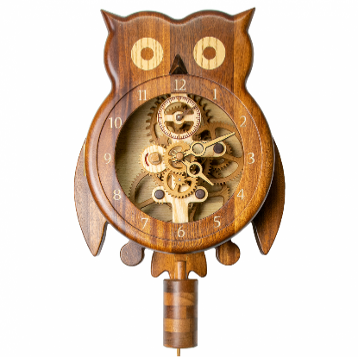
Un ceas neobișnuit – Zaharia Ștefania, cls. a VII-a

Acum câteva luni, când am plecat cu părinții la pădure, am găsit un ceas din lemn, în stare bună de funcționare. Era destul de vechi, însă mi-a amintit de faptul că bunica a avut unul identic...pe care l-a rătăcit...Acesta a fost motivul pentru care l-am luat cu mine...
Acum stă agățat pe peretele de lângă biroul meu, indicându-mi ora exactă...Totuși...de vreo săptămână se întâmplă ceva foarte ciudat cu el...Parcă timpul ar trece mult mai greu...dacă pot spune așa...Înainte, când aveam de realizat un lucru important, timpul zbura...
Acum, când am de învățat, timpul parcă ar ține cu mine...Foarte bizar este, mai nou, faptul că, atunci când nu am nimic de făcut, timpul trece neobservat...La fel de straniu este și modul în care ceasul bate în fiecare seară, la 23.30...parcă ar cânta...
Am încercat să îl dau cu o oră înapoi, am vrut să îl dau cu o oră înainte...ba chiar l-am mutat...Indiferent de încercările mele, ceasul arăta timpul doar așa cum voia...
Într-un final, obosind să mă lupt cu timpul măsurat de ceasul meu, i-am desfăcut cutia...Ce credeți că am găsit? Un pitic...mic...mic...care bătea neîncetat...Nu m-a observat...
La finalul zilei, când am dorit să-l analizez...nu am găsit nici urmă de pitic...Și unde aș fi putut să caut o ființă cât un capac de pix?1?
Au trecut ore până când l-am aflat...stătea pe o frunză de trandafir...nu clipea...nu respira...părea o jucărie minusculă...L-am luat cu mare grijă și l-am pus cu atenție în ceas...Imediat a început să bată cu iscusință ritmul scurgerii timpului...
Ciudat...nu trecuse nici măcar o clipă de când piticul nu mai măsurase timpul...
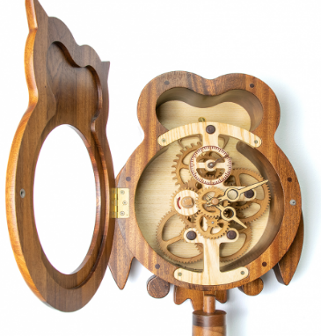

VIII. Erasmus+

Romania -Turcia - Azerbaijan -o lecție inedită
Elevii Școlii Gimnaziale ȚifeȘti au participat la o videoconferință în prag de sărbători.

Prof. Lb. engleză Robescu Aura
Școala Gimnazială Țifești

Elevii Școlii Gimnaizale Țifești au participat la o lecție inedită împreună cu elevii din Turcia și Ajerbaijan în prag de Crăciun.
Elevii Școlii Gimnaziale din Țifești au discutat cu colegii lor din Turcia și Azerbaijan despre tradițiile de Crăciun, în cadrul unei videoconferințe.
Elevii din cele trei țări și-au pus întrebări unii altora legate de împodobitul bradului, despre mâncarea tradițională de Crăciun, dar și despre colindat.S-a discutat despre Sfântul Nicolae, care este sărbatorit doar în România. Elevii din România le-au spus colegilor lor ce cadouri le-a adus Moș Nicolae și ce semnificație are această sărbătoare. Apoi, elevii din cele trei țări au făcut câte o prezentare power point despre tradițiile de Crăciun, fiecare vrând să își promoveze cât mai frumos țara. Datinile de Crăciun din țara noastră au fost promovate de elevii: Crăciun George Darius, Andrieș Alexia, Bogdan David, Pătrășcan Miruna, Crăciun Andreea, Caradan Fabrizio, Angheluță Elena, Velișcu Iulia, Hilohi Georgiana, Crivăț Cosmina.
Elevii și-au trimis felicitări unii altora chiar și virtual, și-au urat un” Nou An Fericit”.

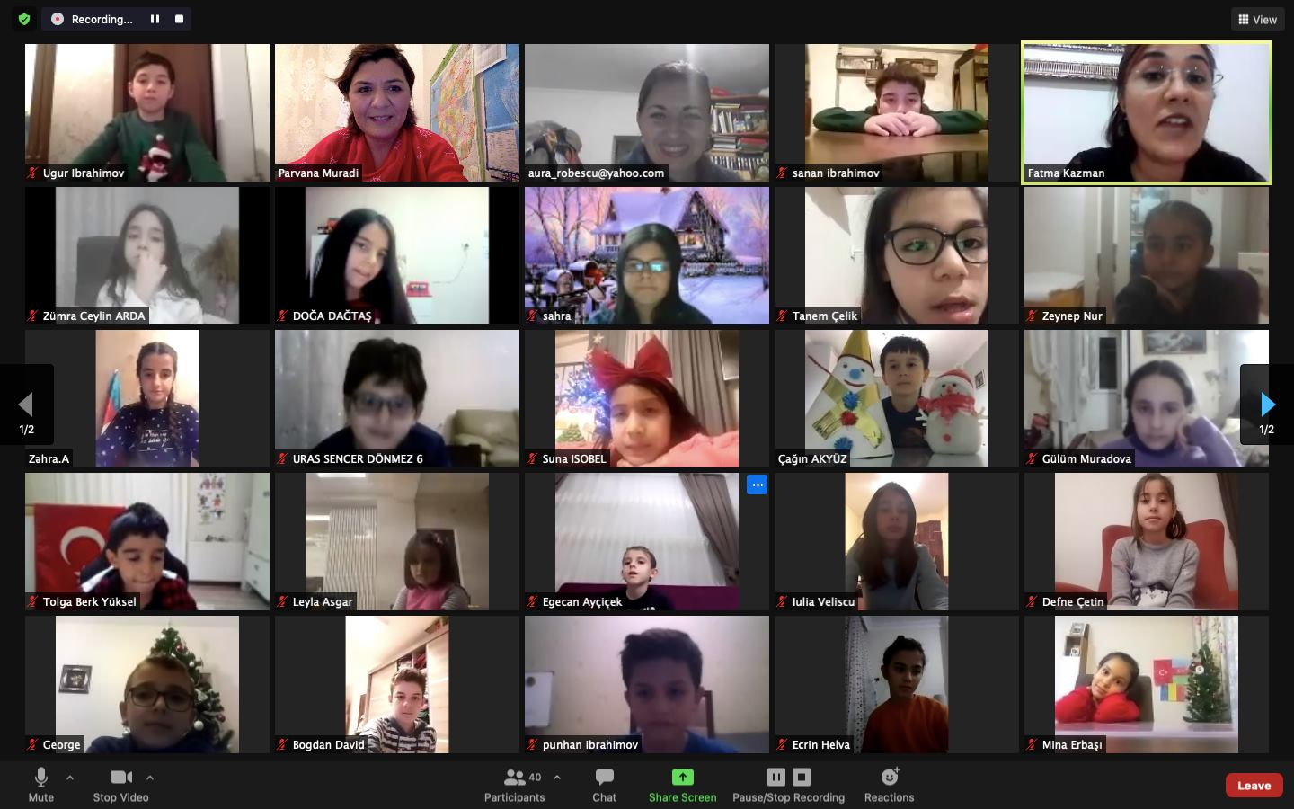

Erasmus +” I CARE ABOUT MY COMMUNITY”

În cadrul proiectului Erasmus + cu titlul„ I care about my community”( Îmi pasă de comuntatea mea), elevii și profesorii Școlii Gimnaziale Țifești care fac parte din echipa de proiect au participat la o lecție interesantă despre protecția și îngrijirea animalelor.
Proiectul ”I CARE ABOUT MY COMMUNITY” este un proiect European și se va desfașura în parteneriat cu şcoli din Polonia, Bulgaria, Turcia şi Grecia.

Domnul Doctor veterinar Andrei Pavel, le-a vorbit elevilor despre cum trebuiesc ingrijite animalele și cum să le protejăm chiar și pe timpul iernii.
“Blăniţa trebuie periată zilnic dacă este lungă şi cam o dată pe săptămână, dacă este scurtă, iar odată la două-trei luni, este nevoie de îmbăiere. Lungimea blănii ar trebui să fie optimă şi potrivită atât pentru iarnă, cât şi pentru vară, ţinând cont de mai multe aspecte, cum ar fi tipul părului, sensibilitatea pielii căţelului, culoarea. În general, pentru animalele cu blană, trebuie să achiziţionați o perie, pe care o veți alege în funcţie de lungimea firului de păr. Şamponul trebuie să ţină cont de vârsta animalului, de textura blănii, de lungimea firului de păr, dar şi de eventuale probleme de sănătate. În funcţie de preferinţă sau de necesitate, putem adăuga şerveţele umede, parfumuri, creme de protecţie împotriva factorilor de mediu. În sezonul cald, animalele cu blană trebuie periate mai des. Animalele nu transpiră la nivelul corpului, aşa cum se întâmplă în cazul nostru, motiv pentru care căldura se înmagazinează mai repede în interiorul corpului. Asigurându-le animalelor noastre de companie o ingrijire medicală corespunzatoare suntem pe calea cea buna în a le asigura acestora o viață mai bună și în mod evident, de a le prelungi durata de viață .“ a menționat Dr. Andrei Pavel.

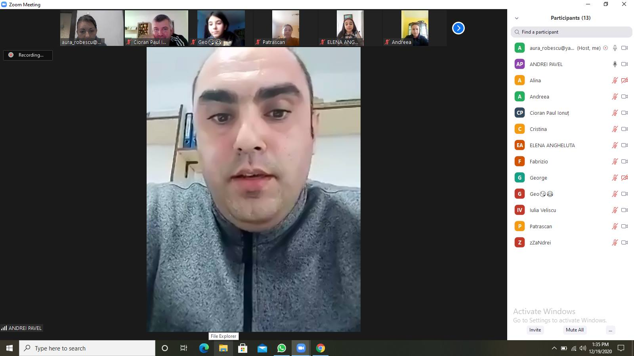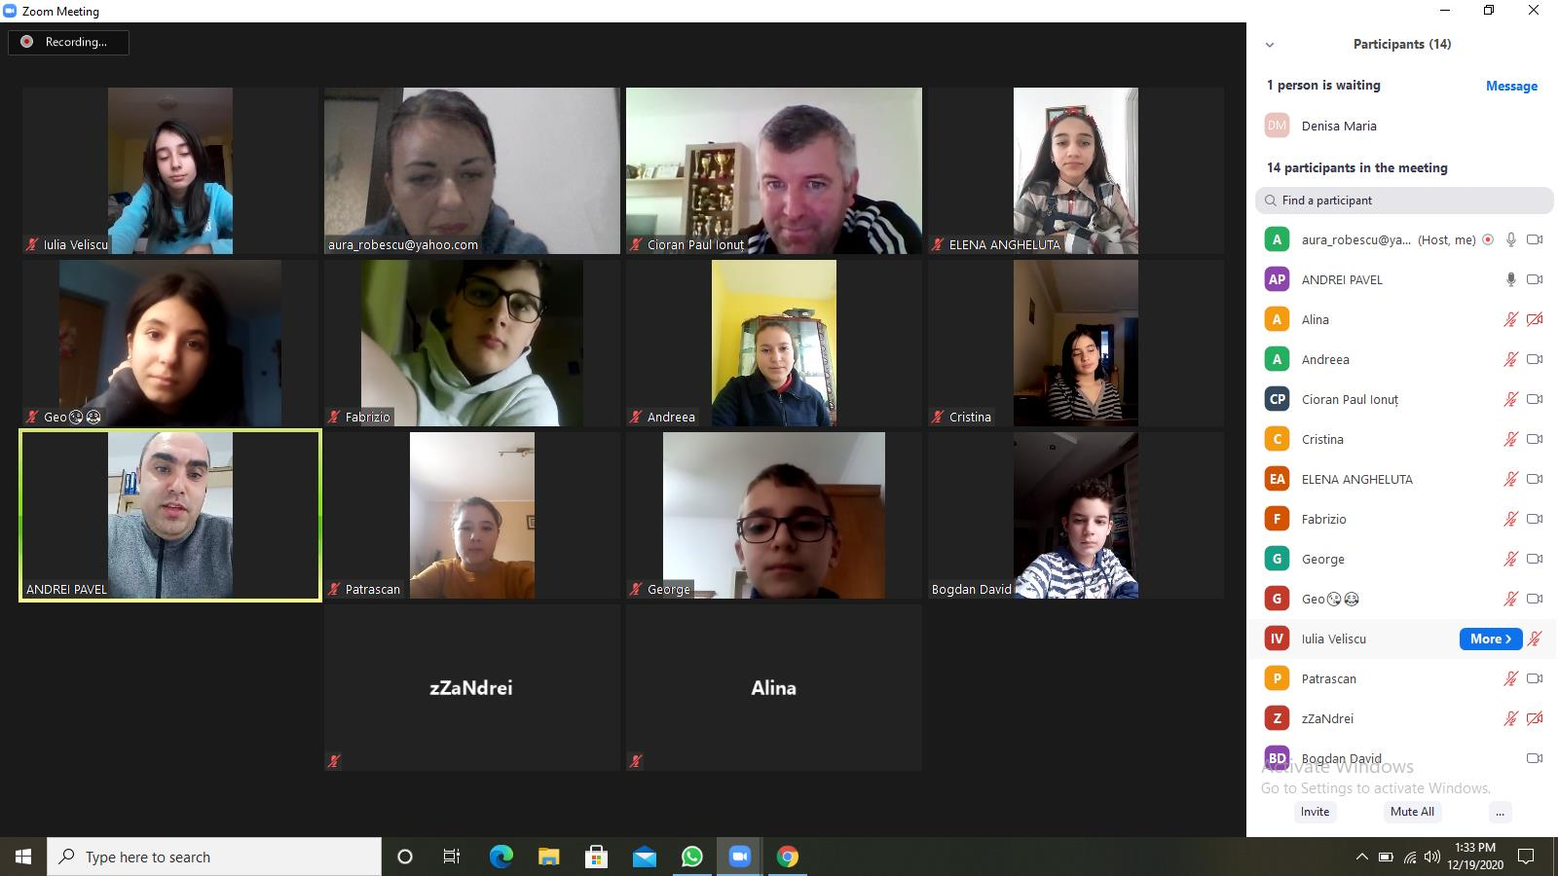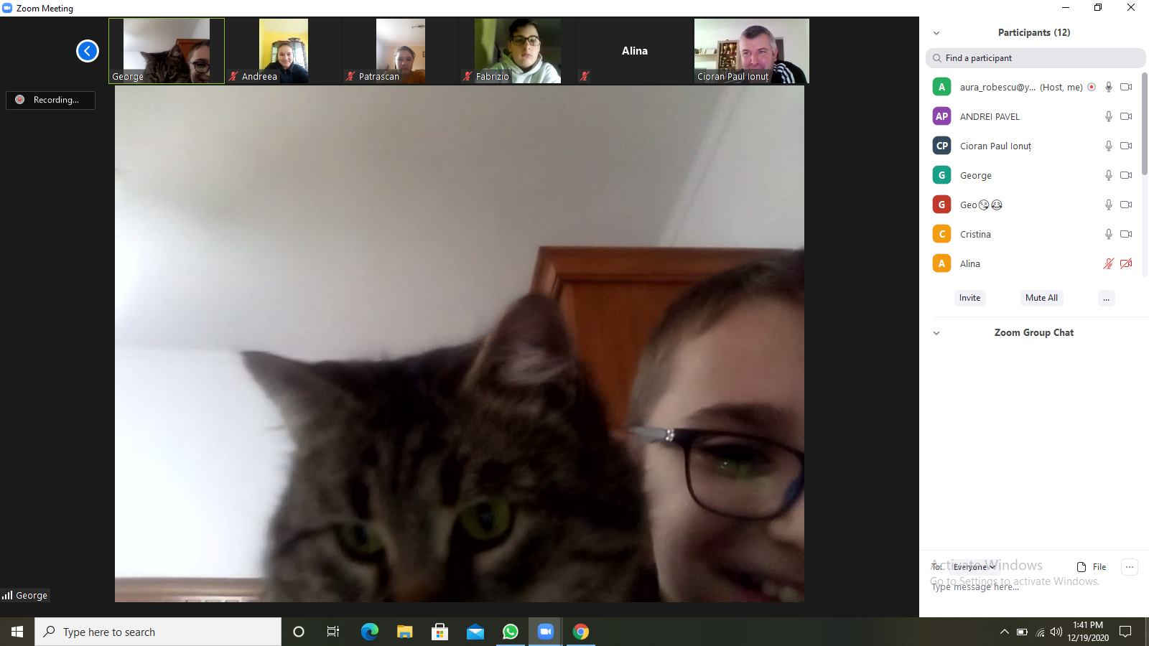

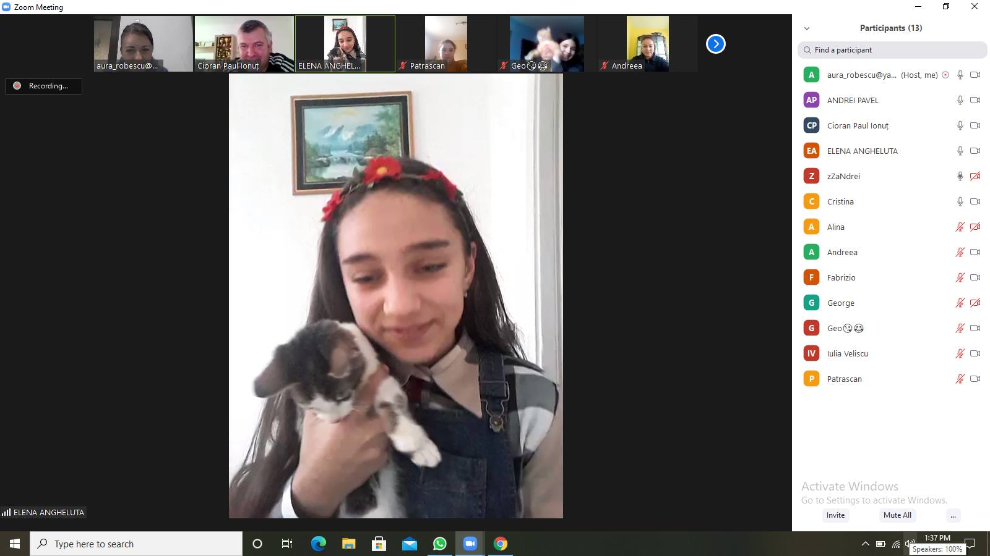

IX. Educație fizică și sport în perioada de pandemie
Prof. Ed. fizică Cioran Paul
Școala Gimnazială Țifești

Școala online a fost o provocare atât pentru elevi cât și pentru cadrele didactice.
Dacă sunt discipline la care întâlnirile pe Meet, Zoom sau alte platforme educaționale decurg fără probleme, pentru noi, profesorii de educație fizică, a fost o adevărată provocare să găsim modalități de a-i capta pe copii și, în același timp, să răspundem și cerințelor din programa școlară. Până la urmă, era și teama de a transforma cea mai iubită disciplină de către elevi (acolo unde erau prezente spiritul și lucrul în echipă, contactul fizic, îmbrățișările și bucuria după marcarea unui gol etc.) într- una anostă și lipsită de viață.
Și totuși, am pornit la drum…
În primul rând, am descoperit lucrul pe tabletă și pe diferite platforme, dezvoltându-mi astfel competențele digitale. Lipsa manualelor de educație fizică la majoritatea claselor (există manuale doar pentru clasele a V-a și a VI-a) ne-a oferit posibilitatea de a adapta programa școlară mai ușor la cerințele actuale, dezvoltându-ne astfel creativitatea, imaginația și flexibilitatea.
Au urmat apoi discuții cu colegii de educație fizică, pe care îi cunoșteam, despre modul în care ne vom desfășura cursurile, vizionarea a sute de filmulețe cu exerciții fizice postate pe YouTube și adaptarea lor nivelului de vârstă la care urma să predau, căutarea de materiale despre cei mai importanți sportivi ai României și ai lumii, crearea unor teste de cultură generală pentru realizarea evaluării .
Cu toate că orele au fost făcute în fața unui dispozitiv electronic, am îndrumat mereu copiii de a face sport în aer liber, în curte, acolo unde volumul de oxigen este mai mare .
Feedback-ul primit de la elevi a fost unul pozitiv, nu și-au pierdut plăcerea de a face mișcare și de a se juca, dar cel mai mult m-a bucurat faptul că, odată cu întoarcerea la școală, față în față, mi-au cerut să repetam unele din exercițiile care li s-au părut mai interesante.
Pe plan fotbalistic, anularea tuturor competițiilor sportive de copii și juniori la nivel național a blocat și ascensiunea tinerei echipe de fotbal feminin, ASS Orizontul Țifești, înscrisă în Campionatul Național Under 15 într-o grupă alături de formațiile Vasas Femina Odorheiul Secuiesc, FK Csiksereda Miercurea Ciuc, Ladies Targu Mureș si ACS Sepsi OSK Sfântu Gheorghe.
Relaxarea măsurilor de siguranță în privința practicării sportului de performanță și revenirea, de puțin timp, la antrenamente colective, în anumite condiții, a fost privită cu bucurie de către fete, care acum așteaptă următorul pas și anume, participarea la meciurile oficiale preconizate a începe în primăvara anului 2021.
Această pandemie ne-a făcut să privim totul cu alți ochi, responsabilitatea, protecția, speranța și optimismul fiind cuvinte de bază pentru a reveni la starea de normalitate pe care ne-o dorim cu toții!!!
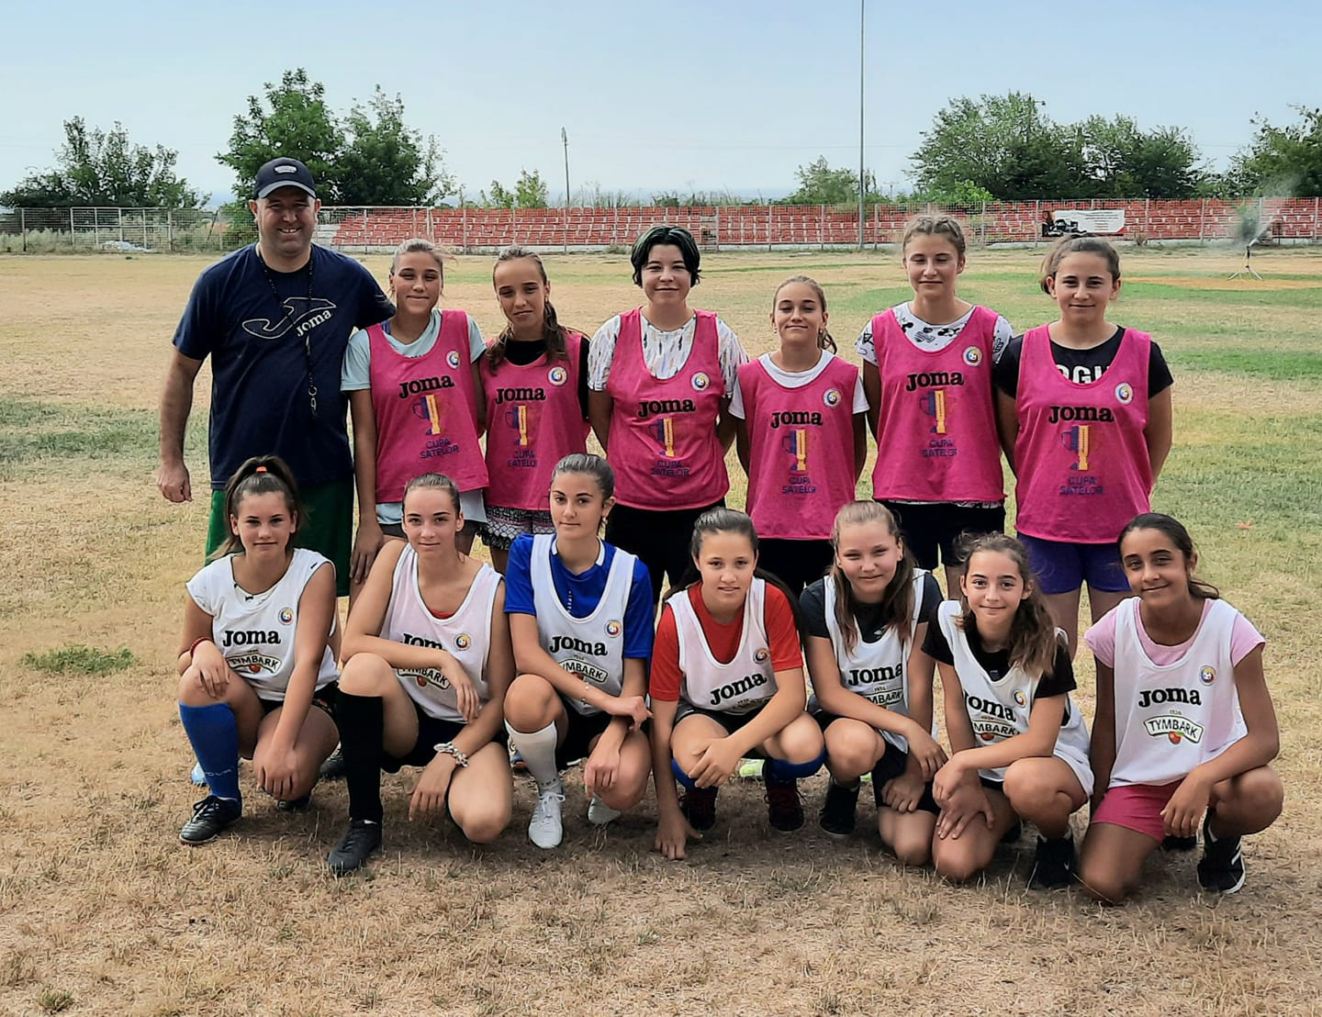
PRIVIM CU ÎNCREDRE CĂTRE VIITOR! HAI ORIZONTUL!
GLUME.
- Tatăl este chemat la școală:
– Fiul dumneavoastră a desenat pe bancă o muscă, foarte reală, și mi-am zdrobit pumnul încercând să o omor.
– Ha! Să mă fi văzut pe mine, când am intrat în baie și văzând în cadă un crocodil pictat, de frică, am ieșit printr-o ușă pictată…

- – Doamna învăţătoare, poate fi cineva pedepsit pentru un lucru pe care nu l-a făcut?
– Nu.
– Atunci, vă rog, să nu mă pedepsiţi, fiindcă nu mi-am scris tema pentru astăzi.

- – Tăticule, de ce te-ai căsătorit cu mama?
– Vezi, nici măcar copilul nu înţelege de ce.

- – De ce cârâie cioara când zboară?
– Schimbă viteza.

- Educatoarea o întreabă pe Măriuca la grădiniță:
– De unde ai tu, Măriuco, părul așa frumos și bogat? De la mămica ta sau de la tatăl tău?
– Cred că de la tata, că el nu mai are deloc.

- – Bunicule, pe tine te-a făcut Dumnezeu?
– Da, draga mea, Dumnezeu m-a făcut, răspunde bunicul.
Câteva minute mai târziu, fetița își întreabă din nou bunicul:
– Bunicule, dar pe mine tot Dumnezeu m-a făcut?
– Da, draga mea, răspunde bunicul.
Timp de câteva minute, fetița îl studiază pe bunic, iar apoi se uită la reflexia ei în oglindă.
Bunicul ei se întreba ce-i trecea fetiței prin minte.
Într-un sfârșit fetița zice:
– Știi ceva, bunicule? Dumnezeu face o treabă mai bună în ultimul timp.

- Învăţătorul a scris în carnetul elevei:
– „Liliana vorbeşte prea mult”.
Tatăl, semnând observaţia de luare la cunoştinţă, adaugă:
– „Dacă i-aţi cunoaşte mama…”

- Tatăl chel, fetiţa o întreabă pe mama sa:
– Mamă, de ce tata e aşa de chel?
– Deoarece are multă minte şi i-a căzut părul, răspunde mama.
– Dar tu de ce ai aşa de mult păr în cap?
– Mănâncă şi taci!

- Un copil plângea pe hol. Profesoara îl vede.
– Copile, de ce plângi?
– Un copil mi-a furat plăcinta!
– A fost cu intenţie?
– Nu, cu brânză…..

- Soţia pleacă în delegaţie, în interes de serviciu.
Soţul îl trezeşte pe copilaş de dimineaţă, îi pregăteşte micul dejun şi îl ia de mână să îl ducă la grădiniţă.
La grădiniță, educatoarea îi spune că acest copil îi este necunoscut.
Îl duce la o a doua grădiniţă şi la a treia.
Când ies de la a patra grădiniţă, copilul îi spune:
– Tăticule, încă o grădiniţă şi eu astăzi chiar că întârzii la şcoală…

- – Mihai, ai pus apă la pești?
– Da, mamă, dar nu au băut nimic!

- Familia merge într-un parc de distracţii şi la un concurs câştigă un ursuleţ de pluş. Tatăl îi strânge pe copii şi îi întreabă:
– Ia să vedem… cine este cel mai cuminte şi ascultător, cine nu face mofturi niciodată, cine nu iese din cuvântul mamei?
Copiii, fără să stea prea mult pe gânduri, răspund în cor:
– Bine, tati… ia tu ursuleţul!

- – Tatiii, ce e ăla „bărbat”?
– Păi… este un om puternic, care iubește, protejează și are grijă de familia lui!
– Supeer! Vreau să devin bărbat, ca mama!!!

- – Copii, ce înseamnă să fii diplomat?
– Să te gândești de două ori înainte de a nu spune nimic!

- – Aş dori, tăticule, să ajut un om în vârstă. Îmi dai nişte bani, măcar trei, patru mii de lei?
– Da, băiatule, bravo, e un gest foarte frumos. Uite, ia zece mii de lei. Unde e omul acela sărman ?
– Pe trotuar, la colţ. Vinde îngheţată.

- Mama intră în dormitorul lui Răducu să-l trezească pentru a pleca la școală, dar îl găseşte plângând.
– Fiule, de ce plângi? îl întreabă.
– Am visat că şcoala luase foc.
Mama încearcă să-l consoleze:
– Nu mai plânge, scumpul meu, era doar un vis.
– Tocmai de-asta plâng!

- De ce sunt pisicile bune la jocurile video?
Pentru că au nouă vieţi.

- Cine a îndrăznit să-mi răscolească biroul în halul ăsta? (tună directorul)
– Fiul dumneavoastră cel mic, domnule!
– Talentat copil, nu-i așa?

- Cine este mai puternic, un elefant sau un melc?
Un melc, pentru că îşi cară toată casa în spinare, elefantul își duce doar trompa.

- De ce fermierul şi-a luat o vacă maro?
Pentru că voia să obţină lapte cu ciocolată.

- Un preot observă pe cealaltă parte a străzii un copil care nu ajungea la sonerie, deși se chinuia de numa’, numa’.
Traversează și sună el, după care se apleacă spre micuț:
– Și acum ce facem, puișor?
– Acum… fugiiiiiiiim!

- Profesoara:
– Bulă, cum se numesc persoanele care continuă să vorbească altora, deşi e clar că în cele din urmă nu mai sunt interesate de discuţie?
Bulă: – Se numesc profesori, doamnă.

- Mama vorbește cu Bulă:
– Fiule, ți-am cumpărat manualele pentru școală, au fost scumpe, așa că… ai grijă de ele!
– Bine, mamă, nici nu mă ating de ele!

- Copilul unui maniac de internet îl întreabă pe tatăl său:
– Tati, noi de ce avem cinci degete la mână dacă mouse-ul are doar două butoane?

- Ce e alb cu negru şi locuieşte în Sahara ?
Un pinguin rătăcit!

- La ora de engleză, profesoara îl întreabă pe Bulă:
– Bulă, cum îi zici lui Ştrulă, în engleză, „Ştrulă, vino încoace“!
– Ştrulă, come here!
– Bravo, Bulă! Dar cum îi zici „du-te încolo“?
Stă Bulă, se gândeşte un pic, apoi răspunde sigur pe el:
– Mă duc în partea cealaltă şi îi zic: „come here“!

- O mamă a cumpărat fiului ei un costum de Halloween, ca să-şi sperie prietenii.
– Mamă, ar trebui să scot eticheta cu preţul, nu?
– Nu, lasă-l, să-l speriem şi pe tatăl tău!

CURIOZITĂȚI

Curiozități despre animale
- Balena albastră poate să producă cel mai puternic sunet din luma animală. La 188 de decibeli, sunetul poate fi detectat la o distanță de 800 de km.
- Vacile și caii dorm în picioare.
- Meduza gigantică din Atlantic are tentacule care pot ajunge la 36 de metri lungime.
- Șarpele poate vedea prin pleoape atunci când are ochii închiși.
- Deși ursul polar are blana albă, imaculată, pielea lui este neagră.
- Doar femela țânțar se hrănește cu sângele oamenilor, nu și masculul acestei specii de insecte.
- Pisicile își folosesc mustățile pentru a verifica dacă spațiul prin care vor să treacă este suficient de mare încât să poată trece prin el.
- Cornul rinocerului este constituit din păr, nu din os sau altă substanță dură.
- Furnicarii, leneșii și opusumii își petrec aproape 80% din viață dormind.
- Urechile greierului sunt poziționate în fața picioarelor, chiar sub genunchi.
- Creveții au inima în cap.
- Păsările emu și cangurii nu pot merge înapoi.
- Porcii spinoși plutesc în apă.
- Pupila caracatiței este în formă de dreptunghi.

Curiozități despre planete
- Pământul este singura planetă din sistemul nostru solar cu atmosfera plină de oxigen.
- Planeta Saturn are o densitate mai mică decât apa, de aceea ar pluti la suprafața ei dacă ar fi introdusă într-o piscină.
- Planeta Marte are cei mai înalți munți din întregul Sistem Solar. Vârful Mons este de trei ori mai înalt decât Muntele Everest, având 27,35 kilometri înălțime.
- Temperatura pe planeta Venus ajunge la 465 de grade Celsius, fiind suficient de ridicată pentru a topi plumbul.
- Furtunile de praf de pe Marte pot dura luni întregi.
- Planeta Pluto are o suprafață mai mică decât cea a Statelor Unite ale Americii.
- Adultul are 206 oase în corp, pe când copilul are 300 (pe parcursul creșterii, unele oase fuzionează).
- Astronautul Neil Armstrong a pășit pe lună cu piciorul stâng.
- Antarctica deține 90% din cantitatea totală de gheață a lumii și 70% din apa proaspătă.
- Gheața uscată este, de fapt, dioxid de carbon congelat.
- Țelina este singurul aliment prin care slăbești mâncându-l (corpul arde mai multe calorii digerând-o, decât aportul său caloric efectiv).
- Creierul omenesc este format 80% din apă.
- Amprenta limbii diferă de la o persoană la alta.
- S-a demonstrat științific că râsul poate ajută o persoană să piardă din greutate.
- Elefantul este singurul animal care are patru genunchi.
- Aproximativ două treimi dintre oameni își înclină capul spre dreapta când sărută.
- Americanii consumă aproximativ 18 hectare de pizza pe zi.
- Barajul Hoover din SUA a fost proiectat să reziste pentru cel puțin 2.000 de ani. Cimentul folosit la ridicarea impresionantei construcții nu se va întări complet decât peste 500 de ani.
- Aproximativ 90% din populația întregii planete locuiește în emisfera nordică.
- Limba unui crocodil este imobilă. Ea este atașată de cerul gurii acestui animal.
- Biblioteca Universității din Indiana, SUA, se scufundă în fiecare an cu circa 2,5 centimetri. Acest fenomen este posibil din cauza unei erori a constructorilor care au omis să calculeze și greutatea cărților care vor fi depozitate în uriașă clădire.
- O singură vacă poate produce într-un an mai mult lapte decât poate consumă un singur om, circa 200.000 de pahare pline cu lapte.
- Durerea are și ea o unitate de măsură. Această se numește „dol”, iar instrumentul menit să măsoare durerea se numește dolorimetru.
- Un sfert dintre oasele unui organism uman se află numai în picioare.

Echouri.. – publicație cu apariție semestrială
Redactor – Postolache Ramona Mihaela
ISSN 2501-4900
ISSN–L 2501-4900

Responsabilitatea pentru conținutul materialelor publicate revine în exclusivitate profesorilor colaboratori de la fiecare clasă.

ISSN 2501-4900
ISSN–L 2501-4900

